2019年吉林省德惠市中考物理模拟试卷（一）
一、单选题
1.有些物理量的大小不易直接观测，但它变化时引起其他量的变化却容易直接观测，用易观测的量显示不易观测的量是研究物理问题的一种方法．例如：发声的音叉的振动可以通过激起水花来体现．以下实例中采用的研究方法与上述方法相同的是（ ）
A. 液体温度计利用液柱长度的变化来显示温度高低
B. 引入光线用来描述光的传播路径和方向
C. 研究平面镜成像时，为了比较像与物体的大小，选用两只相同的蜡烛
D. 研究熔化现象时，比较冰、蜡烛的熔化特点
2.水是人类生存的重要资源，下列与水有关的说法中正确的是（ ）
A. 漂浮在水面的木块受浮力，而在水中下沉的石块不受浮力
B. 夏天向教室地面洒水降温利用了水的比热容大
C. “潭清疑水浅”是由于光的折射造成的
D. 水的沸点随气压增大而降低
3.下列说法正确的是（ ）
A. 此时的温度计显示温度为11°C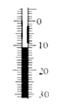
B. 海波凝固时温度随时间变化情况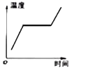
C. 从冰箱里拿出的雪糕会冒“白气”，这是升华现象
D. 小明从游泳池里出来会感觉冷，这是蒸发吸热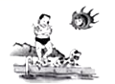
4.当危险发生时，以下应急措施正确的是（ ）
A. 地震发生时，在底楼的同学快速跑到空旷的地方 B. 火灾发生时，打开所有门窗通风
C. 煤气泄漏时，打开电灯检查漏气管道 D. 发现有人触电时，立即用手把触电者拉开
5.考试时，许多同学有一个不良习惯，将笔放在手指上不停地转圈，笔会经常掉到地面或桌面上发出噪声．下列说法正确的是（ ）
A. 笔在手指拨动时才会连续转圈，说明力是维持物体运动的原因
B. 笔停在静止的手指上时受到平衡力作用
C. 笔在下落过程中不受力的作用
D. 手指不拨动笔，笔也会在手指上继续转动一段时间，说明笔与手指间不存在摩擦力
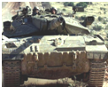
6.如图所示，坦克车的履带是由一块块金属板做成的，每块板上都有一、二条凸起的棱，下列说法中正确的是（ ）
A. 金属板和它上面的棱都是为了减小对地面的压强
B. 金属板和它上面的棱都是为了增大对地面的压强
C. 金属板是为了增大对地面的压强；棱是为了减小对地面的压强
D. 金属板是为了减小对地面的压强；棱是为了增大金属板与地面间的摩擦
7.下列关于功和功率的说法中，正确的是（ ）
A. 物体做功时间越短，功率越大
B. 用力推一辆汽车，汽车静止不动，推力在这个过程中对汽车做了功
C. 抛出手的铅球在空中向前运动的过程中，推力对它做了功
D. 物体做功越快，功率越大
8.用一个定滑轮和一个动滑轮组成的滑轮组把重150N的物体匀速提升1m，不计摩擦和绳重，滑轮组的机械效率为60％.则下列选项错误的是( )
A. 拉力大小一定是125N B. 有用功一定是150J C. 总功一定是250J D. 动滑轮重一定是100N
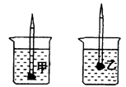
9.小红同学在一支铅笔的下端粘上一块橡皮泥，将它分别置于甲、乙 两杯液体中观察到静止时的情形如图所示，下列说法正确的是 （ ）
A. 铅笔在甲杯液体中受到的浮力较大
B. 铅笔在乙杯液体中受到的浮力较大
C. 甲杯液体的密度较大
D. 乙杯液体的密度较大
10.如图甲，电源电压恒定，R₀为定值电阻，电阻R的阻值随环境温度变化而改变．改变环境温度，定值电阻R₀两端的电压U₀随温度t变化的关系如图乙所示．则下列描述R两端的电压U、电路消耗的总功率P随温度t变化的关系图线中，可能正确的是（ ）
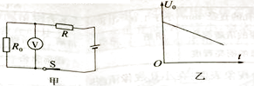

A. 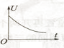 B. 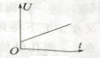 C. 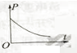 D. 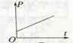
二、填空题
11.夏天，将厚衣物和樟脑丸装入带有排气孔的塑料收纳袋内，用抽气筒向外抽气，收纳袋在________作用下体积缩小，如图所示，抽气时，抽气筒壁因摩擦而发热，这是通过________的方式改变了它的内能，冬天打开收纳袋，会闻到樟脑的气味，说明了分子________.
12.在月球上没有空气，宇航员只能通过无线电对话交谈.这是因为声音的传播需要________，声音在________中不能传播.
13.下列各种摩擦中，属于有害摩擦的是________ ；属于有益摩擦的是________ ．
（1）机器运转时，各部分之间的摩擦； （2）拔河比赛时，手与绳子之间的摩擦；
（3）自行车行进时，后轮胎与地面摩擦； （4）吃饭时，筷子与食物之间的摩擦．
14.甲、乙、丙图为研究电磁现象的三个重要实验，其结论和原理在生产和生活中有广泛的应用，请各举一例．
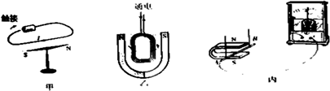

甲：________；乙：________；丙：________．
15.如图所示，电源电压恒为6V，滑动变阻器R′的最大阻值为30Ω，当S闭合，滑片P在最右端时，电压表的示数为1.5V，则小灯泡L的电阻是________Ω，当滑动变阻器的滑片P移到a点时，电压表的实数为U_{a} ， 滑动变阻器的功率为P_{a}；再移动滑片P到b点时，电压表的示数为U_{b} ， 滑动变阻器的功率为P_{b} ， 若U_{a}：U_{b}=2：3，P_{a}：P_{b}=8：9，则滑动变阻器的滑片p在a，b两点时连入电路的电阻变化了________Ω（不计灯丝电阻随温度的变化）。
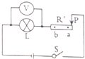

三、计算题
16.小玲正月十五在家帮妈妈煮元宵，发现刚开始下锅的生元宵是沉底的，过一会儿元宵受热膨胀后就浮了起来．请你用浮沉条件解释元宵能上浮的原因．

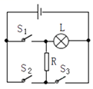
17.如图所示，灯L标有“6 V 3 W”字样，电源电压恒为6 V，定值电阻R=6Ω，设灯L的阻值不随温度变化而变化。求：
（1）灯L正常发光时的电阻是多少？
（2）只闭合S₁、S₃时，电阻R在60 s内产生的热量是多少？
（3）要使整个电路消耗的电功率最小（且电路电流不为0），各开关的合闭情况应如何？此时的最小电功率为多少？

四、作图题
18.按下列要求作图.
（1）请画出下左图甲中人眼通过平面镜M看到桌子底下橡皮S的光路．
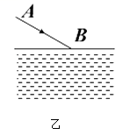
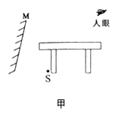

（2）入射光线AB由空气斜射入水中，请在上右图乙作出反射光线和折射光线的大致方向．
（3）如图丙所示，画出物体AB在平面镜中的像
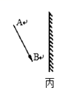

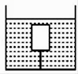
19.如图所示一块泡沫用绳子绑在水中，画出泡沫所受到的力。

五、实验题
20.在同一个实验室中两个同学同时做了“观察水的沸腾”的实验．根据各自的数据，画出了如图所示的图线，其中实线表示A同学的图线，虚线表示B同学的图线，水平部分两同学的图线重合．整个过程中两同学的操作都规范准确．根据图线分析：
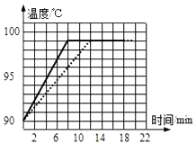

（1）实验中水沸腾的温度是________℃．
（2）两同学实验中开始加热时水的温度是________（选填：“相同”或“不同”）．从开始加热直到水达到沸点所用的时间是________（选填：“相同”、“不同”或“无法判断”）．
（3）造成两同学图线差异的原因：有可能是加热条件完全相同的情况下，A同学用来被加热的水的质量比B同学的________．
（4）由图象可知，水在沸腾的过程中温度________（填“上升”、“不变”或“下降，”），但需要________热．
21.小芳同学在做“探究凸透镜成像规律”的实验时，凸透镜的位置固定不动.在图示位置时，烛焰恰好在光屏上成清晰的像.

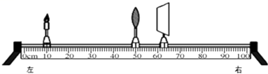

（1）由图可知，凸透镜焦距范围正确的是 .
A. f＞40cm B. 20cm＜f＜40cm C. 13cm＜f＜20cm D. 6.5cm＜f＜13cm
（2）图示位置的成像情况与________（放大镜/投影仪/照相机）的原理相同.
（3）若将蜡烛向右移动一小段距离，则应将光屏向________（左/右）移动适当距离可再次在光屏上成清晰的像，此时像的大小比原来的像要________（大/小）些.
（4）若将蜡烛向左移动一小段距离，此时光屏上的像变模糊，在蜡烛和透镜之间放置一个合适的________（凸透镜/凹透镜），光屏上的像又变清晰，________（近视眼/远视眼）的矫正原理与此相同.
22.如图所示是“探究浮力大小与那些因素有关”的实验装置，请根据图示回答问题：
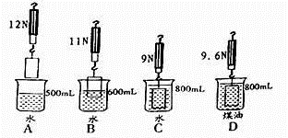

（1）由图________和________可知浸在液体中的物体所受浮力大小跟浸在液体中的体积有关．
（2）由图________和________可知物体排开相同体积的液体时，浮力大小跟液体的种类有关．
（3）根据图中数据可知，物体的密度是________kg/m³ ， 煤油的密度是________kg/m³。
23.小明利用如图所示的装置，来“探究杠杆的平衡条件”.
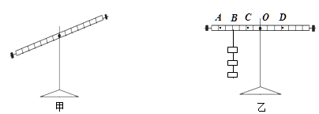

（1）若实验前杠杆如图甲所示，此时杠杆________（填“平衡”或“不平衡”），为使杠杆在水平位置平衡，应该向________（填“左”或“右”）调节平衡螺母.
（2）调节完毕后，当在杠杆B点挂3个质量相同的钩码，如图乙所示，那么在杠杆的D点挂________个质量相同的钩码，能使杠杆在图示位置平衡.当杠杆平衡后，将B、D两点下方所挂的钩码同时向支点O靠近1个格，那么杠杆________端（填“左”或“右”）将翘起.
（3）实验中若不在D点挂钩码，而在杠杆的A点或C点使用弹簧测力计使杠杆在图示位置平衡，小明认为在A点弹簧测力计示数一定比在C点小，你认为小明的观点________（填“正确”或“不正确”）你判断的理由是________.
24.在“探究导体的电流跟电阻的关系”实验中，老师提供的器材有：电源（电压恒为4.5V），电流表、电压表和开关各一个，四个定值电阻（5Ω、10Ω、15Ω、20Ω），两个滑动变阻器（规格分别是“20Ω，2A”、“50Ω，1A”），导线若干．
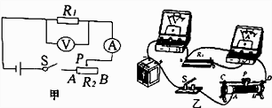

（1）在连接电路时，要求先将开关、滑动变阻器分别处于______的位置（填字母）．
A. 断开、A端 B. 闭合、阻值最大处 C. 断开、任意位置 D. 断开、B端
（2）小敏同学按图甲的电路原理图连接了图乙的实物电路，其中有两个元件连接错误，它们是________,________(只须填写连错的元件）．
（3）正确连接电路后，闭合开关，移动变阻器的滑片P，发现电流表指针几乎不动，电压表有示数且接近电源电压，产生这一现象的原因可能是________．
（4）排除故障后，先在ab间接接入5Ω电阻，移动滑片P，使电压表示数为2V，并记录相应的电流值；再改接10Ω的电阻，此时滑片P应向________（选填“A”或“B”）端移动，这样移动滑片的目的是：________．在移动滑动变阻器滑片的同时，眼睛应注视________（选填序号）．
A．小灯泡亮度 B．电流表示数
C．电压表示数 D．滑动变阻器滑片
（5）本实验需在ab间先后接入上述四个定值电阻，为完成整个实验，应该选取规格为________的滑动变阻器．
（6）小敏同学实验中测量得到的数据如下表：
分析表中数据，可得出的结论是：________．
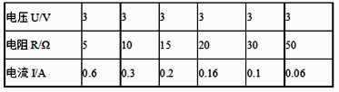
参考答案
一、单选题
1. A 2.C 3. D 4.A 5. B 6. D 7.D 8. A 9. D 10. B
二、填空题
11.大气压；做功；在不停地做无规则运动（或在运动） 12. 介质；真空
13. （1）；（2）（3）（4） 14.电磁铁；电动机；发电机
15.10；10
三、计算题
16.开始时，由于元宵所受浮力小于重力，所以下沉；过一会儿，元宵受热膨胀后排开水的体积变大，所受的浮力会变大，当浮力大于自身重力时，元宵就会上浮．
17.（1）12Ω（2）360J（3）2W
四、作图题
18.（1）如图所示： （2）如图所示： （3）如图所示： 19.如图所示:
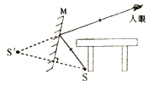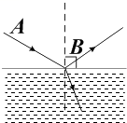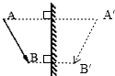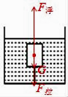
五、实验题
20.（1）99（2）相同；不同（3）少（4）不变；吸
21. （1）D（2）照相机（3）右；大（4）凹透镜；近视眼
22.（1）B；C（2）C；D（3）4×10³；0.8 ×10³
23.（1）平衡；右（2）4；右（3）不正确；作用在A点时的动力臂可能比作用在C点时的动力臂小
24.（1）D
（2）电流表；电压表
（3）电阻R断路
（4）B；使电阻两端的电压不变；C
（5）“50Ω，1A”
（6）电压不变，导体中的电流与电阻成反比

